OpenPortal本地升级指南
死神永生
QQ:125075228

目录
第1章 手册使用介绍 2
第2章 环境准备 2
2.1 环境准备检查单 2
2.2 环境主机配置列表 2
2.3产品版本 3
第3章OpenPortal的升级 3
3.1备份OpenPortal 3
3.2备份MySQL 3
3.3升级MySQL数据文件 3
Enjoy 4
关于OpenPortal 5
修正历史 5

第1章 手册使用介绍
本手册是Openportal本地升级指南手册,提供了进行本地圣地具体执行阶段所需要的分步指导.在具体开始实际升级工作前,应该已经和客户确认的升级计划,并且就环境的准备等事项,和客户进行了充分的沟通,确认环境准备完毕.
本手册包含了最基本的升级环境的搭建.在实际升级中,可以根据实际的升级计划进行必要的调整.
警告:本手册是基于CentOS 7系统,若真实环境为Windows操作系统,请根据实际情况进行简单调整!
对于有定制开发/web界面修改的用户,请慎重升级!

第2章 环境准备

2.1 环境准备检查单
在开始测试前,请参考以下检查单确认需要准备的项目是否都已经完备:
基础环境准备
服务器备份准备 | - 备份OpenPortal文件  - 备份数据库文件

2.2 环境主机配置列表
Hostname | 角色 | 安装软件 | IP | OS | 本地存储 | 内存 | 备注
OpenPortal | OpenPortal认证服务器 | OpenPortal安装包 | 172.16.0.128 | CentOS 7 |  | 1G

2.3产品版本
产品 | 版本 | 下载地址
OpenPortal旧 | 3.3.6.3 Stable 2015-11-13 | 加群下载
OpenPortal新 | 3.3.8 Stable 2015-11-18 | 加群下载

第3章OpenPortal的升级
推荐顺序为
1.备份OpenPortal;2.备份MySQL;3.升级MySQL数据文件;4.升级OpenPortal;5.修改tomcat配置文件

3.1备份OpenPortal
通过SSH将OpenPortal 文件全部复制到本地一份(图略)

3.2备份MySQL
使用Navicat Premium备份MySQL(图1)
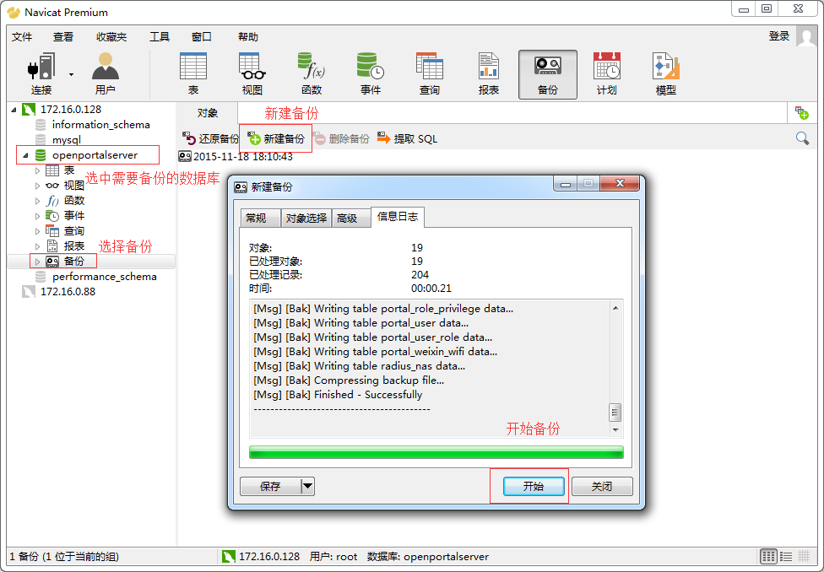
图1
按照提示备份MySQL

3.3升级MySQL数据文件
在MySQL选中openportalserver表运行SQL文件(图2), 该SQL文件请在最新版OpenPortal压缩包中寻找,请注意版本必须与安装的OpenPortal版本一致(使用版本升级SQL文件与直接使用新版本SQL文件效果一致,并已经得到作者确认)
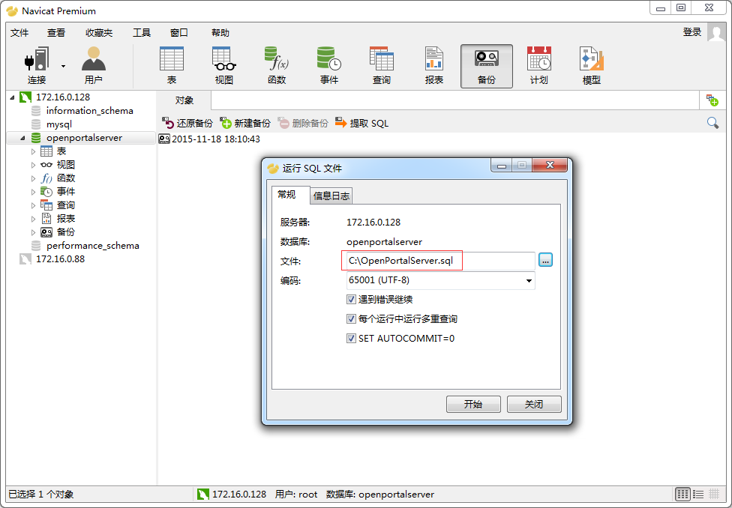
图2
点击开始即可运行
3.4升级OpenPortal文件
将新版本OpenPortal下webapps目录全部覆盖到旧版本webapps目录位置,并选择全部替换(图略)
3.5修改Tomcat配置文件
参照安装OpenPortal时候,修改jdbc.properties文件中的MySQL链接信息(图略)
Lin:/usr/local/OpenPortalServer/webapps/ROOT/WEB-INF/classes/properties/jdbc.properties
Win:D:\OpenPortalServer\webapps\ROOT\WEB-INF\classes\properties\jdbc.properties
(仅为完全按照手册安装时, jdbc.properties路径)
(修改localhost为本机IP,修改jdbc1.password=本机MySQL密码)
jdbc1.url=jdbc:mysql://172.16.0.139:3306/openportalserver?characterEncoding=UTF-8
jdbc1.username=root
jdbc1.password=root

172.16.0.139请换为你的mysql服务器IP地址
红色记号root请换为你的mysql密码

Enjoy

关于OpenPortal
作者:LeeSon QQ:25901875 E-Mail:LeeSon@vip.qq.com
OpenPortal官方交流群:119688084

修正历史
修正 | 改变说明 | 更新者 | 日期
V1.0 | 新建 | 死神永生 QQ:125075228 | 2015年11月18日

